章节100-01 识别代码
适用车辆：2005 Focus
主题 | 页次
说明与操作
识别代码 | 100-01-2
VIN (VIN范例) | 100-01-3
车辆识别标签(典型)或VIN板 | 100-01-5

说明与操作

识别代码

识别代码

车辆识别牌(VIN)是位于右侧B柱上，在生产时打印或印刷在VIN牌上的代码可精确地订定车辆制造的细部规格，车辆的识别代码(VIN)可透过挡风玻璃看到，或可在驾驶室内看到，在该处车辆识别代码是打印在底板上。

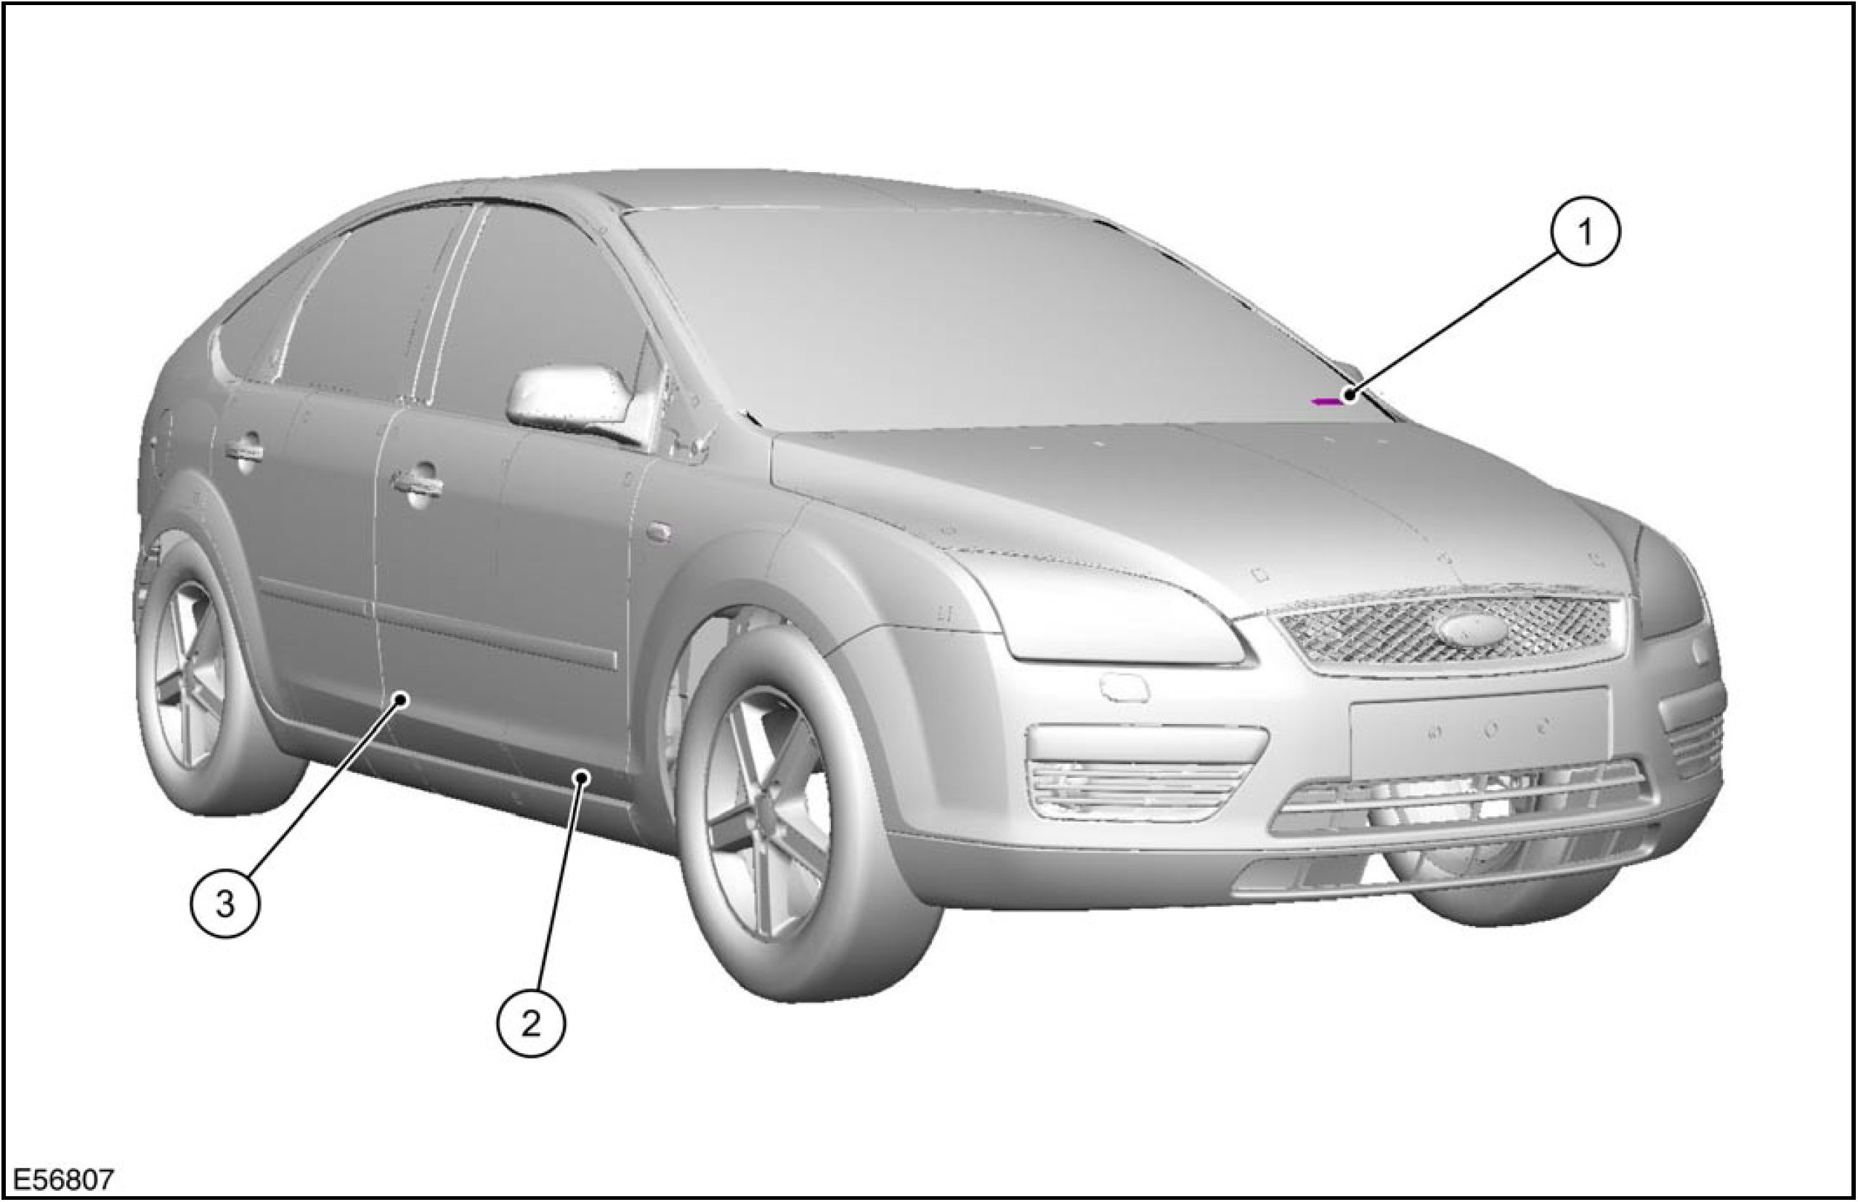

项目 | 零件号码 | 说明
1 | - | 识别VIN
2 | - | 底板VIN
3 | - | 车辆识别板

VIN(所显示VIN的一个范例)

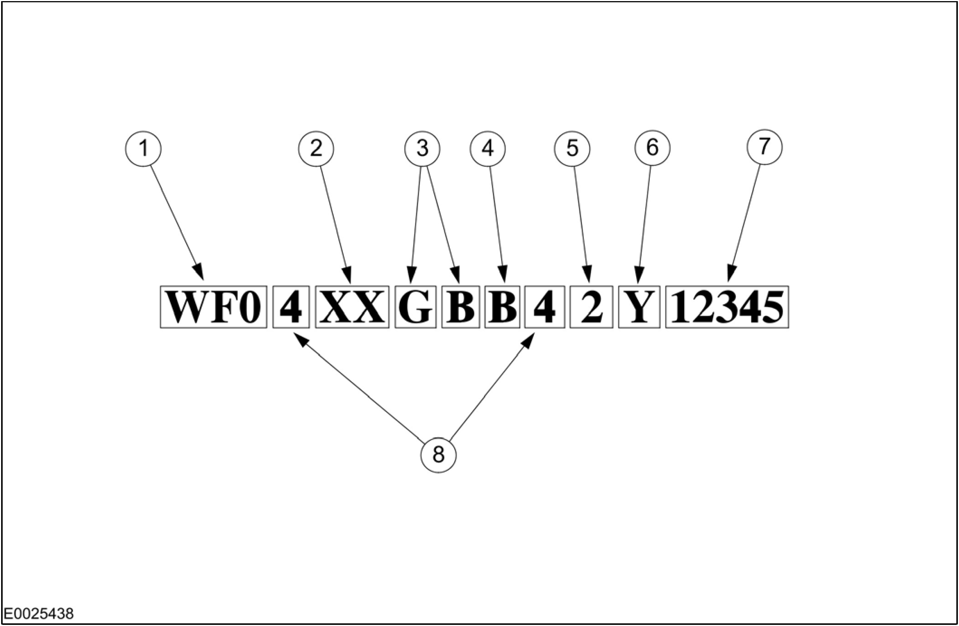

项目 | 零件号码 | 说明
1 | - | VIN位置1、2与3 – 世界制造厂识别
2 | - | VIN位置5与6 – 固定X
3 | - | VIN位置7与8生产来源公司与组装工厂
4 | - | VIN位置9 – 车型
5 | - | VIN位置11 – 制造年份
6 | - | VIN位置12 – 制造月份
7 | - | VIN位置13至17车辆序号
8 | - | VIN位置4与10 – 车身型式

VIN位置1、2与3 – 世界制造厂识别

代码 | 世界制造厂
WF0 | Ford – werke AG Germany (欧洲车辆)

VIN位置4与10 – 车身型式

代码 | 车身型式
W | 旅行车
3 | 3门

代码 | 车身型式
4 | 4门
5 | 5门
VIN位置5与6 – 固定X

VIN位置7与8 – 生产来源公司与组装工厂

代码 | 生产来源公司与组装工厂
WP | Valencia/Spain
GC | Saarlouis /Germany

VIN位置9 – 车型

代码 | 车型
D | Focus

VIN位置11 – 制造年份

代码 | 制造年份
4 | 2004
5 | 2005
6 | 2006
7 | 2007
8 | 2008
9 | 2009

VIN位置12 – 制造月份

代码 | 2004 | 2005 | 206 | 2007 | 2008 | 2009
一月 | B | J | L | C | B | J
二月 | R | U | Y | K | R | U
三月 | A | M | S | D | A | M
四月 | G | P | T | E | G | P
五月 | C | B | J | L | C | B
六月 | K | R | U | Y | K | R
七月 | D | A | M | S | D | A
八月 | E | G | P | T | E | G
九月 | L | C | B | J | L | C
十月 | Y | K | R | U | Y | K
十一月 | S | D | A | M | S | D
十二月 | T | E | G | P | T | E
VIN位置13至17 – 车辆序号
五位数号码
车辆识别标签(典型)或VIN板

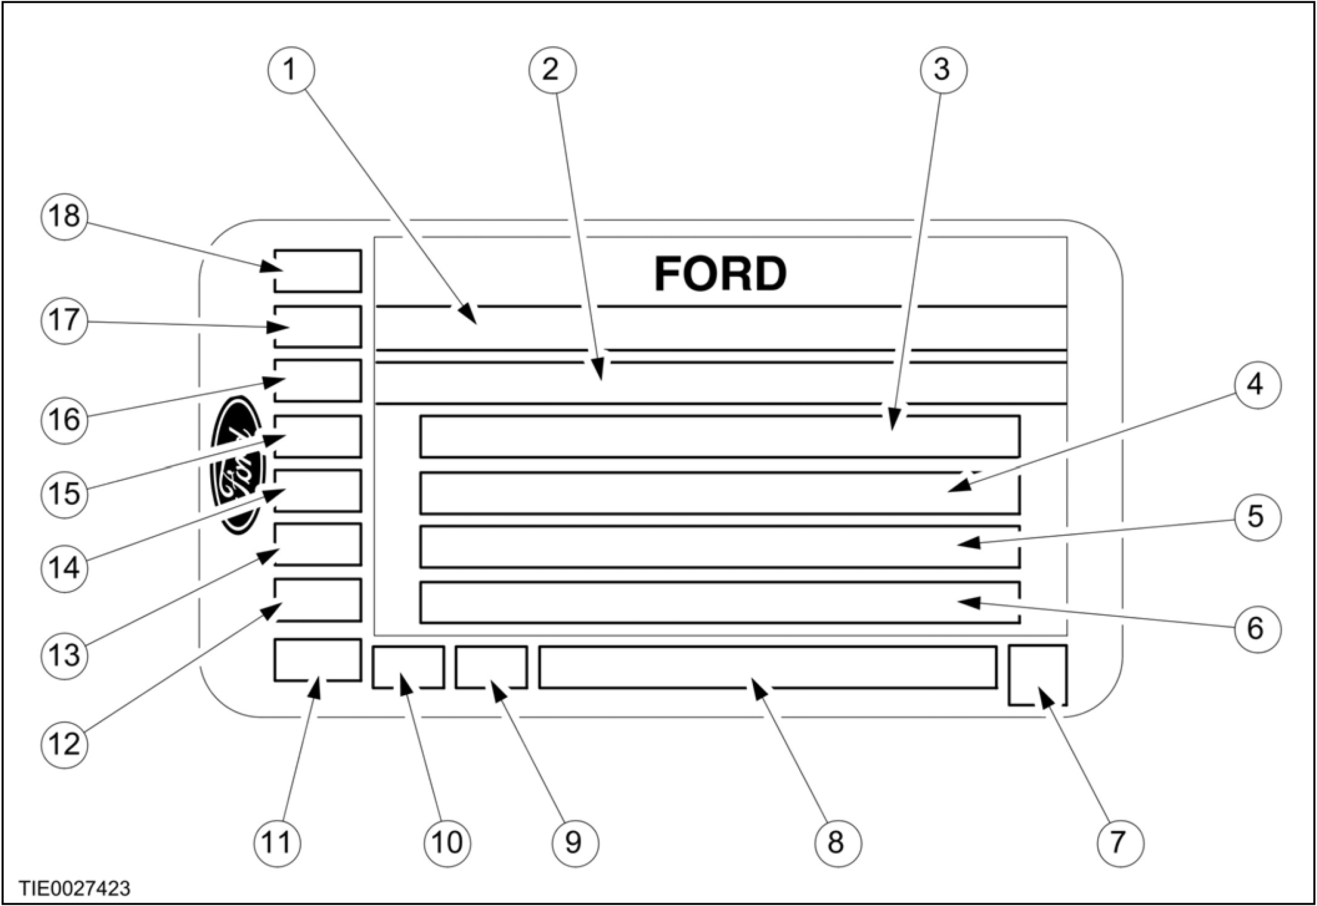

项目 | 零件号码 | 说明
1 | - | 国家或整车型认证
2 | - | VIN
3 | - | 车辆净重(GVM)
4 | - | 总重(GTM)
5 | - | 最大容许前轴质量
6 | - | 最大容许后轴质量
7 | - | 排烟值(仅柴油)
8 | - | 车身或型式
9 | - | 车型

项目 | 零件号码 | 说明
10 | - | 车门组合
11 | - | 排废标准代码
12 | - | 车身颜色代码
13 | - | 内装饰板代码
14 | - | 替代控制模块语言代码
15 | - | 变速箱代码及变速箱终传比
16 | - | 发动机代码
17 | - | 驾驶侧
18 | - | 车轴固定(仅Transit)

项目1至6：车辆识别标签

项目 | 细节
项1：国家或整车型认证 | 某些地区法律规定之专用码
项2：VIN | 车辆识别号码
项3：GVM | 在特定地区，表示最大法定装载质量
项4：GTM | 表示最大车辆与拖车或活动车屋之总重
项5：最大容许前轴质量 | 车辆前轮最大容许负荷
项6：最大后轴质量 | 车辆后轮最大容许负荷

项目7：排烟值(仅柴油)

号码 | 排烟值
 | 每公尺

项目8：车身型式或种类

代码 | 车身型式或种类
DA3 | 3门
DB3 | 4门
DA3 | 5门
DA3 | 旅行车

项目9：车型

代码 | 车型
- | -

项目10：车门组合

代码 | 车门组合
- | -

项目11：排废标准代码

代码 | 排废
K | 阶段V
S | 2000 EEC (阶段III)
V | 阶段IV + 柴油微粒过滤器(DPF)
7 | 阶段IV

项目12：车身颜色代码

代码 | 车身颜色
C | 科罗拉多红
D | 机械银
F | 黑豹黑
G | 宝瓶宫
I | 墨水蓝
K | Magnum灰
L | 亮银

代码 | 车身颜色
N | 钻石白
O | 月尘银
U | Vitro
V | 深蓝
W | 亮绿
X | 海洋绿
Z | Tonic
1 | Sublime
2 | Jeans
3 | Stirling银
9 | 深红
在欧洲大陆工厂生产的车辆，VIN卷标上的第二个代码，代表采用之颜色的车型年份(‘0’﹦2000年型采用之颜色)。

项目13：内装饰板代码

代码 | 内装饰板
AD | 组件 - 暗灰
AE | Humy - 暗灰
AF | Louis - 暗灰
AG | Linea - 暗灰
AH | 蓝色组件 - 暗灰
AM | Chess - 暗灰
AN | Rack - 暗灰
AP | Cubical - 暗灰
AR | Span - 暗灰
AU | Stripy/gene - 暗灰
AV | Stripy - 暗灰
A9 | Culture - 暗灰
BF | Louis leather - 黑檀
BG | Linea - 黑檀
BJ | Light flint - 黑檀
BL | 中亮灰 - 黑檀
CF | Louis leather - 浅黄褐色
CG | Linea - 浅黄褐色
CK | Camel Verona - 浅黄褐色
DE | Humy - 中亮灰
DF | Leather - 中亮灰
FD | Element - 蓝色
LF | 皮革 – 中亮石蓝
LN | Rack – 中亮石蓝
LR | Span – 中亮石蓝
VE | Humy – 中亮石蓝
VM | Louis leather – 中亮石蓝
VN | Rack – 中亮石蓝
VP | Cubical – 中亮石蓝
VR | Span – 中亮石蓝

项目14：声控模块语言代码

代码 | 声控模块语言代码
1 | 英语
2 | 法语
3 | 西班牙语
4 | 德语
5 | 意大利语

项目15：变速箱代码与最终驱动比代码

代码 | 变速箱 | 最终驱动比
Q | 5-速手动变速箱(MTX-75) | 4.07
R | 自动变速箱(CFT23) | 5.19
W | 5-速手动变速箱(iB5) | 4.06
2 | 4-速自动变速箱(4F27 E) | 4.203
6 | 6-速手动变速箱(MMT6) | 4.07/2.85 (a)
a) 6-速手动变速箱(MMT 6)有2个输出轴。一、二、三档与四档具有较高的最终驱动比。5、6与倒档具有较低的最终驱动比。

项目16：发动机代码

代码 | 发动机
A | 1.4L Duratec - 16V (Sigma)(75PS)
B | 1.6L Duratec - 16V (Sigma)(100PS)
C | 1.6L Duratec - 16V Ti -VCT (Sigma)(115PS)
D | 1.8L Duratec -HE (MI4)(120PS)
E | 2.0L Duratec -HE (MI4)(145PS)
G | 1.8L Duratec - 16V(LPG)
H | 1.8L Duratec - HE (MI4)(125PS)
1 | 1.6L Duratorq – TDCi (DV)柴油(110PS)
2 | 1.6L Duratorq – TDCi (DV)柴油(90PS)
3 | 1.6L Duratec - 16V (Sigma)(100PS)

项目17：驾驶侧

代码 | 驾驶
E | 左侧驾驶
F | 右侧驾驶
U | 左侧驾驶
V | 右侧驾驶
1 | 左侧驾驶
2 | 右侧驾驶
5 | 左侧驾驶
6 | 右侧驾驶

